Разработка урока русского языка.

Автор: Шелепёнок Ирина Васильевна,

номинация «Молодые учителя»

УМК: «Планета знаний»

Класс: 3

Предмет: русский язык

Тема: «Правописание предлогов и приставок"

Тип урока: урок открытия новых знаний

Цель: создание условий для формирования умения распознавать предлоги и приставки.
Планируемые результаты:
Предметные: научаться различать приставки и предлоги; использовать, выведенный на уроке способ для решения новой орфографической задачи.
Метапредметные:
Познавательные: развивать умения наблюдать, сравнивать, группировать слова, делать выводы.
Коммуникативные: развивать умения объяснять, доказывать, излагать свою точку зрения, работать в группе, паре.
Регулятивные: развивать умения планировать с помощью учителя и оценивать свои действия.
Личностные: понимать значение границ собственного знания и «незнания», развитие доброжелательности, доверия и внимательности к людям, готовности к сотрудничеству.

Оборудование и дидактические средства: компьютер, мультимедиа проектор, нетбуки, презентация к уроку, презентация для нетбуков, карточки для составления кластера, учебник русского языка 3 класс 2 часть Л.Я. Желтовской.

Ход урока.
- Организационный момент.
Планируемый результат: включение обучающихся в деятельность.

- Мне бы хотелось начать наше занятие со слов из произведения Аркадия Гайдара «Чук и Гек»:
«Что такое счастье – Каждый понимает его по – своему. Но все люди знали и понимали, что надо честно жить, много трудиться и крепко любить и беречь свою Родину…»
Что же такое счастье?
Нужно для счастья порою немного:
Шоферу – прямая дорога,
Летчику – ясное небо,
Пекарю – горы душистого хлеба,
Прохожему больше улыбок,
Учителю – меньше ошибок.
-А что для счастья надо ученикам?

Ответы обучающихся.

-Я желаю, чтобы каждый из вас был сегодня успешен на уроке и после него вышел из класса счастливым.
- Актуализация знаний и фиксирование затруднения.
Планируемый результат: актуализация знаний учащихся по теме урока, активизация мыслительных процессов; вычленение и фиксация затруднения.

- Для успеха на уроке, прежде всего, необходимо внимание, я предлагаю вам его проверить. Посмотрите на доску.
На доске слова (СЛАЙД 1):
Наступил, показал, накричал, сбежал, порвал, нагрузил, посмотрел, слепил, сходил.
- Прочтите.
- Распределите эти слова на группы.
- Что получилось?
- Почему разделили именно так? (ответы детей)

наступил  накричал  нагрубил | показал  порвал  посмотрел | сбежал  слепил  сходил

- Верно. А что вы знаете о приставке?
Вспомогательные вопросы:
- Для чего нужна приставка?
- Как пишутся приставки со словами?

- Отлично. Тогда посмотрите на следующую запись.
На доске предложения (СЛАЙД 2):
Митя побежал по тропинке.
Мишка наступил на шишку.
Орёл слетел с дерева.

- Что заметили? (раздельное написание) (СЛАЙД 3)
- Почему именно такое написание?

Побежал, но по тропинке?
Наступил, но на шишку?
Слетел, но с дерева?

- С чем нам сегодня предстоит разобраться?

- Тема и цели урока.
Планируемый результат: формулирование темы, основных целей урока с помощью учителя.

- Как вы считаете, какова тема нашего урока? (предположения детей) (СЛАЙД 4)
- Верно, «Правописание приставок и предлогов».

- Совместное планирование деятельности.
Планируемый результат: составлен план деятельности.

- Как вы думаете, с чего необходимо начать нашу работу? (определение последовательности действий, вывешивание плана на доску в виде:
- Выявить…
- Научиться различать…
- Научится писать…
- Посмотрите, как много у нас вопросов. Как же в них разобраться?
Ответы детей.
- Поиск путей решения проблемы.
Планируемый результат: выявят способы дифференциации приставок и предлогов.

- Могут ли нам помочь знания о приставках и предлогах? Составим кластер, который нам поможет справиться с нашей задачей.
На доску вывешиваются карточки для составления кластера:
- часть слова
- отдельное слово
- отдельно
- слитно
- для связи слов в предложении
- для образования новых слов
Приставка – это… | Предлог – это…
часть слова | отдельное слово
пишется слитно | пишется отдельно
служит для образования новых слов | служит для связи слов в предложении

- Как различать приставки и предлоги?
- У нас есть замечательный помощник, к которому мы можем обратиться, это… учебник.
- Как бы вы хотели работать? (в группах, в парах, индивидуально)

Дети выбирают форму деятельности.

- О каких правилах необходимо помнить при совместной работе?

Дети вспоминают правила работы при совместной деятельности.

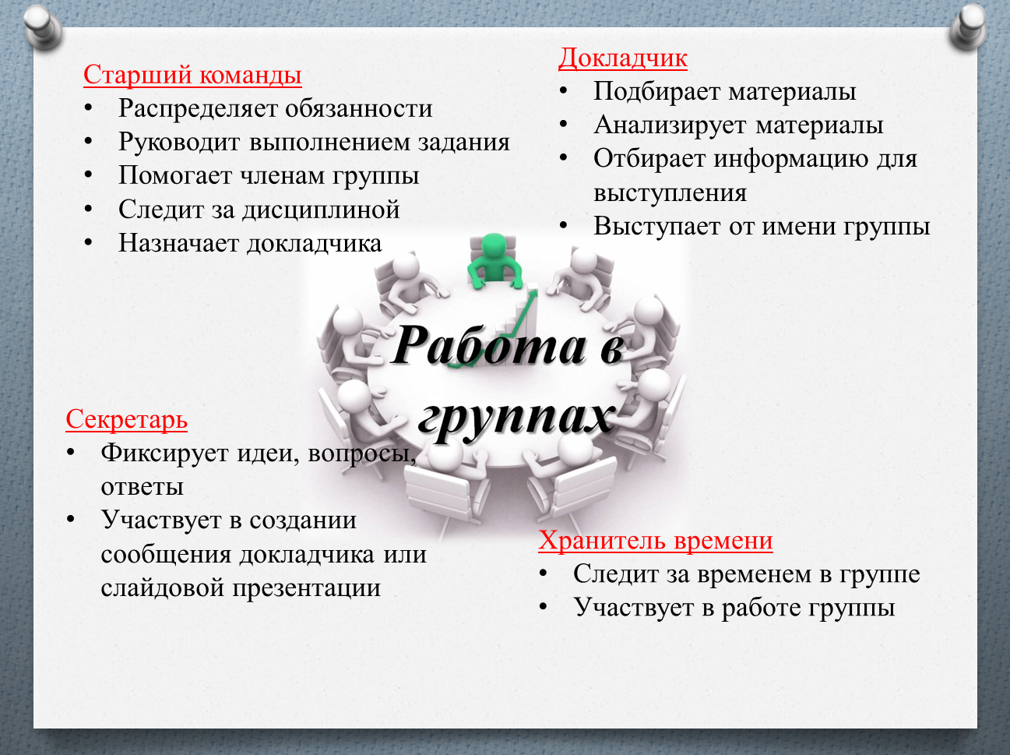

- Откройте его на с.48 упр.19 .
- Понаблюдайте за работой приставок и предлогов, словами с которыми они употребляются.

Дети работают в группах, в парах, индивидуально (по выбору).

-Что заметили?

Ответы детей.

- Проверим свои выводы? (правило на с.49)

Физкультминутка: «Игра на внимание».
Планируемые результаты: снятие статического утомления, развитие умения различать предлоги и приставки.

- Отлично поработали. Время отдохнуть. Голова работает, а тело отдыхает: услышите слова с приставкой – приседайте, слова с предлогами – подпрыгивайте.
(За)бежал, (за)горой, (с)вернула, (с)крыши, (на)бумаге, (на)резать, (на)листе, (на)чертили, (пере)гнали, нашли у ворот, ударил (по) стволу, дойти (до) реки, (под)сосной, (за)бежать,(на)конверте,(в)дом, (над)рекой, (с)вернула, (в)летел, (под)бежал, (над)резал.
(Игра сопровождается комментированием, в случае ошибочных действий детей разбирается данный случай).
- Коррекция.
Планируемые результаты: составят алгоритм действий дифференциации предлогов и приставок, и научаться использовать, выведенный на уроке способ для решения новой орфографической задачи.
- Вижу, что вы стали разбираться и теперь сможете выполнить мое задание. Поработайте в парах.
На доске (СЛАЙД 5)

(до)ехал (до)деревни, (по)бежал (по)дороге, (про)читал (про)завод, (под)полз (под)машину, (на)кричал (на)собаку

– Внимательно прочитайте написанные словосочетания. На какие две группы можно разделить находящиеся в них слова?

Дети работают в парах, после чего проводится коллективная проверка (СЛАЙД 6).

Доехал, побежал, прочитал, подполз,  накричал | До деревни, по дороге, про завод,  под машину, на собаку

– Что такое приставка? Для чего она служит?
– Что такое предлог? Для чего он служит?
– Как пишется предлог с другими словами?
– Как это проверить? (определить часть речи)
- Оцените знаками «!» «?» или «!?» то, как вы справились с данным заданием.

- Есть еще способ проверки, посмотрите (СЛАЙД 7)

до (чего?) деревни, до нашей деревни  по (чему?) дороге, по узкой дороге  про (что?) завод, про тракторный завод | до (?)ехал,  по (?)бежал,  про(?)читал

- Проанализируйте. Верно, между предлогом и следующим за ним словом вставить вопрос или другое слово, с приставкой это невозможно.
- Как действовать при письме приставок и предлогов?

Коллективное составление алгоритма действий.

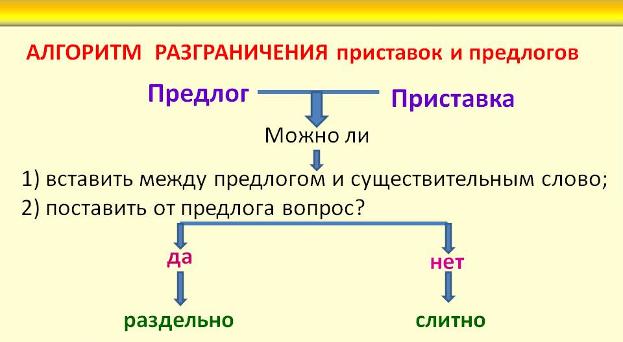

- Закрепление. Самостоятельная работа с использованием полученных знаний.
Планируемые результаты: научаться использовать, выведенный на уроке способ для решения новой орфографической задачи; разовьют умение адекватно оценивать свои действия и результат деятельности.

- Вы большие молодцы и теперь многое знаете о написании предлогов и приставок, знаете, как их различать. Готовы ли вы теперь проверить свои знания и поработать индивидуально?
-У вас на столах стоят нетбуки, откройте файл №1. Перед вами задания разного уровня сложности. Вы можете выбрать то, которое вам по силам.
1. Раскрой скобки, подчеркни предлоги.
1. Ребята весело (с)катились (с)горки.
2. Лодка (от)плыла (от)берега.
3. Солнце (за)шло (за)тучу.
4. Всадник (с)лез (с)коня.

2. Найди «ошибки» и исправь их.
Воробей за бился подкрышу.
Ваза сделана изстекла.
Лось с прятался поддеревом.
Грачи раз гуливали по полю.

- Проверить свою работу вы можете, открыв файл №2.
- На парте у вас лежат магниты, после проверки оцените свою работу, прикрепите магнит на доску сомнений или на доску достижений.

- Итог урока, рефлексия.
Планируемые результаты: развитие умения адекватно оценивать коллективную работу и результат собственной деятельности.

- Как вы думаете, мы справились с поставленными задачами на уроке?
- Какой сделаем вывод, смотря на нашу доску сомнений и достижений?
методика «Рефлексивный экран» (СЛАЙД 8)
- Ребята, на экране вы видите незаконченные предложения, по желанию выберите себе фразу и закончите ее самостоятельно.
Сегодня я узнал…
Было интересно…
Было трудно…
Я понял, что…
Теперь я могу…
Я научился…
У меня получилось…
Я смог…
Я попробую…

Разноуровневое домашнее задание: с.48 упр.18 или с.49 упр.20 (на выбор) (СЛАЙД 9)
- Спасибо за урок! Мы отлично поработали.

